**Урок №8. GUI**

**Вводный блок (10 минут)**

**Цели и задачи урока:**

1. Рассмотреть необходимость использования интерфейсов в играх.
2. Рассмотреть принципы создания простейших интерфейсов.
3. Создать игру с интерфейсом.

На занятии мы рассмотрим что такое графический интерфейс пользователя (GUI) и зачем он используется. Но для начала давайте с вами попробуем сами понять, где находится интерфейс в играх.

**Обсуждение**

1. В какие игры вы играете?
2. Какой там интерфейс?
3. Из чего он состоит?

**Познание нового (30 минут)**

Предположим, что нам нужно отслеживать количество пойманных монеток и записывать их количество прямо на экране, для этого можно воспользоваться свойством fillText, который позволяет записывать текст прямо на холсте.

Для примера, рассмотрим следующий код

<script>

const canvas = document.querySelector('canvas');

const context = canvas.getContext('2d');

**let quantity = 0;**

**let live = 3;**

function move() {

context.fillStyle = "rgb(0,0,0)";

context.fillRect(0, 0, canvas.width, 60)

context.fillStyle = "rgb(255,255,255)";

**context.font = "20px sans-serif"**

**context.fillText("Количество собранных монеток: " + quantity, 20, 20);**

**context.fillText("Количество жизней: " + live, 20, 50);**

requestAnimationFrame(move);

}

move()

</script>

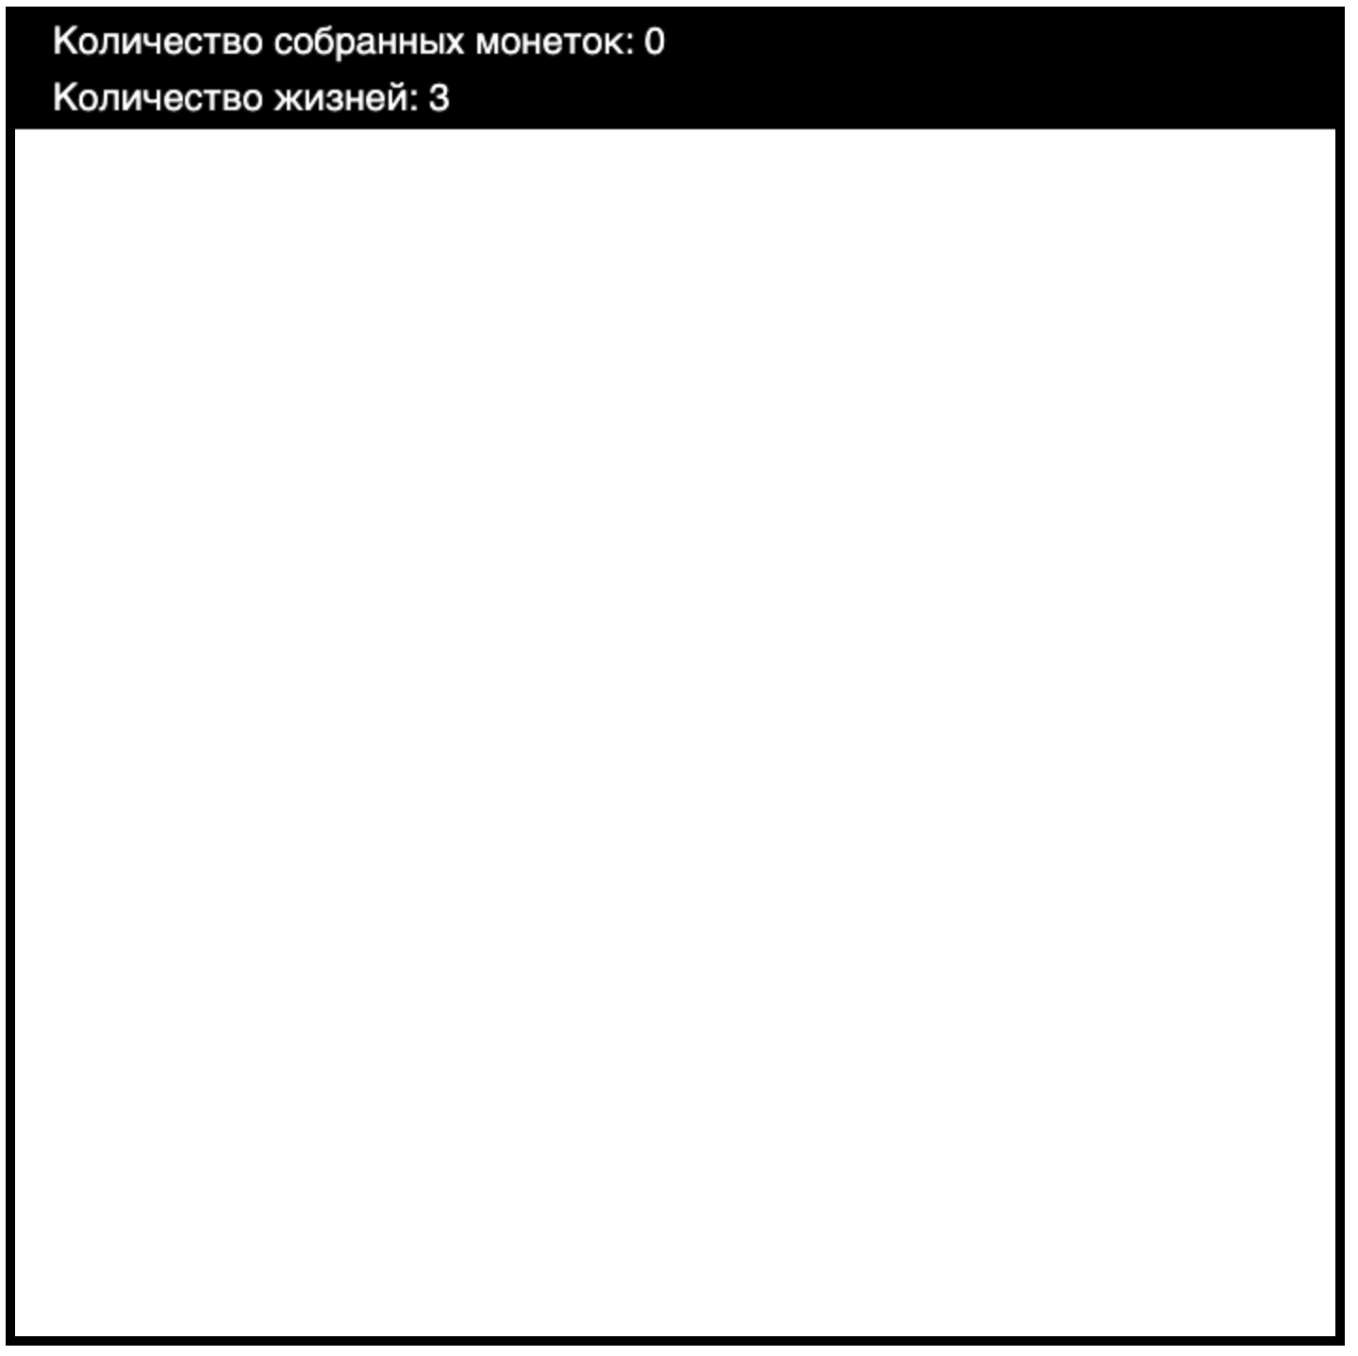

**Задание для учеников**

1. Найти в коде те строки, которые отвечают за вывод сообщений на экран (выделены жирным шрифтом).
2. Изменить цвет текста на зеленый и увеличить до 24px.

Теперь нам нужно генерировать монетки в режиме реального времени. Создадим переменную для хранения изображения монетки **coin**. Помимо этого создадим массив **coins** под хранение координат всех сгенерированных монеток. Переменная **frameNumber** - переменная счетчик, которая понадобится дальше для подсчета количества кадров.

const canvas = document.querySelector('canvas');

const context = canvas.getContext('2d');

let quantity = 0;

let live = 3;

**let frameNumber = 0;**

**let coins = [];**

**const coinPicture = new Image();**

**coinPicture.src = "coin.png";**

Далее необходимо генерировать монетку каждые 60 кадров, для этого создадим условие в функции move. Монетка должна генерироваться в случайном месте по горизонтали, для этого использована функция генератора случайных чисел **Math.random**

function move() {

**context.clearRect(0, 0, canvas.width, canvas.height);**

**frameNumber += 1;**

**if (frameNumber == 60) {**

**frameNumber = 0;**

**let coin_x = Math.random() * canvas.width - 20;**

**let coin_y = 300;**

**coins.push([coin_x, coin_y]);**

**}**

context.fillStyle = "rgb(0,0,0)";

context.fillRect(0, 0, canvas.width, 60)

context.fillStyle = "rgb(255,255,255)";

context.font = "20px sans-serif"

context.fillText("Количество собранных монеток: " + quantity, 20, 20);

context.fillText("Количество жизней: " + live, 20, 50);

requestAnimationFrame(move);

}

Как можно заметить, ничего на экране пока не меняется.

**Вопросы для учеников**

1. Что нужно сделать для вывода изображений на экран? (Использовать функцию drawImage для всех элементов в массиве coins)
2. Как их смещать вниз? (Увеличивать координату **y**)

**Задания**

1. Вывести все генерируемые монетки на экран (8.2)
2. Заставить их лететь вниз (8.2)

**Некомпьютерная активность (15 минут)**

* Игра «Графический дизайнер». Один ученик изображает графический интерфейс с помощью подручных материалов (например, бумаги и фломастеров), а остальные угадывают, что пытается показать ученик.

**Работа над проектом (30 минут)**

Тема: Создание нового проекта и написание программы, в которой создается мини-игра “Собирание падающих монет” с использованием графического интерфейса пользователя (GUI).

На основе написанного кода разработать игру в соответствии с представленными ниже заданиями.

**Задания**

1. Создать платформу, которая будет ловить монетки (8.3)
2. Написать алгоритм, который позволит собирать монетки (8.3)
3. Написать алгоритм, который будет увеличивать количество собранных монеток при столкновении с платформой (8.3)
4. Написать алгоритм, который будет отнимать жизни, если монетка улетит за пределы экрана (8.4)

**Рефлексия (5 минут):**

"Что нового вы узнали сегодня?"

"Что такое графический интерфейс? Какие элементы могут быть в графическом интерфейсе?"